浙江省十校联合体2013届高三上学期期初联考
语 文
（满分150分，考试时间：150分钟）
第I 卷(共53分)

一、语言文字运用（共 24分，其中选择题每题3分）
1．下列加点字的读音，全部正确的一组是（ ）（3分）
A．翘楚（qiáo） 精辟（pì） 恪守（kè） 称心如意（chèn）
B．供奉（gōng） 慰藉（jiè） 充分（fēn） 安步当车（dàng）
C．奇葩（bā） 刚劲（jìng） 挑战（tiāo） 博闻强识（zhì）
D．倜傥（tǎng） 巨擘（bò） 旖旎（lǐ） 菁菁校园（qīng）
2．下列各组成语中，没有错误的一组是（ ）（3分）
A．变本加厉 百尺竿头 蜂拥而上 和言悦色
B．步履维艰 振聋发聩 积腋成裘 殚精竭虑
C．未雨绸缪 不胫而走 独辟蹊径 高屋建瓴
D．栩栩如生 披星带月 追本溯源 前倨后恭
3．下列各句中，加点的词语运用正确的一项是（ ）（3分）
A．经过近半年的整治修理，兰溪诸葛八卦村古建筑群重新展现出雄浑朴实的气势和精致高雅的韵味。
B．他志存高远，并不像有些失败者那样灰心丧气，甚至再无作为潦倒终身，而是立下宏愿，邯郸学步自成大业，最终成为一个“人过留名”的强者。
C．金华市群众体育运动蓬勃发展，不仅墙内开花墙外香，而且还香飘千里，在刚刚结束的全国嗒嗒球比赛中，市嗒嗒球协会中年组获得了第一名。
D．如果单纯面向直观的市场，看到什么专业能够赚钱就开什么专业，借以吸引家长、学生的“投资趋向”，这就在某种程度上失去了高校办学的基本职能。
4．下列各句中，没有语病的一句是（ ）（3分）
A．美国篮球巨星迈克尔·乔丹起诉中国运动服饰生产商乔丹体育股份有限公司姓名权一案又有进展，此案日前已被中国法院正式受理。
B. 漫步小径，微风送来一阵扑鼻的香味。环顾四周，我看见一枝露出高墙的腊梅正在那里释放幽香。
C．在重新入主克里姆林宫的“新普京时代”，普京能否实现“自我超越”，从某种角度讲也是俄罗斯能否进入一个“新发展期”的重要节点。
D．在今年自主招生的面试选拔中，对于沪浙苏以外地区的考生，同济大学主要依据联考笔试成绩为基础，择优确定自主选拔录取对象。
5. 依次填入下面句子空格处组成一个语意连贯的语段，其中排序最恰当的一项是(3分)
没有谁可以活在社会舆论的真空里，“贫二代”如此，“拼二代”亦如此，“富二代”更不例外。 ， 。当然，这其中也不乏误解与偏见。 ， ，只是，“富二代”的代言人在为这个群体正名的时候， 。“富二代”其实没那么脆弱，也不该如此敏感。
①试图改变社会舆论对“富二代”的看法是必要的
②客观地为“富二代”正名也无可厚非
③只不过社会舆论给予前两者的多是支持和鼓励
④对于“富二代”多是批评与鞭策
⑤实在没必要把普通的社会舆论升级到“歧视”的地步
A. ③①②⑤④ B. ③④①②⑤ C. ③④②①⑤ D. ②③①⑤④
6．将下面的材料概括成一句话新闻。（不超过20字）（4分）
高速公路的边坡遇到暴雨、台风等恶劣天气，极有可能塌方，威胁行车安全。怎样快速准确地掌握边坡的移动情况，以便及时预警，提醒过往车辆？这个一直困扰着人们的技术难题，现在被浙江攻克了。
由浙江省交通运输厅牵头完成的科技项目“高速公路边坡稳定评价与安全监控技术及工程示范”已通过国家鉴定，这个项目开发出了岩土位移直读仪，可以精确、实时地监控高速公路边坡状况。
这个科技项目填补了国内空白，目前正在申报专利。
7．下面是2012年伦敦奥运会会徽。请观察并理解其含义，写一段说明性的介绍文字。（5分）
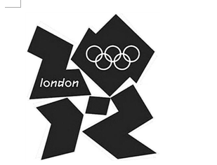

二、现代文阅读（共29分，其中选择题每小题3分）
(一)阅读下面的文字，完成8—10题。（9分）
“啊，就是那啥啥……”“对对对，我说的就是那个，那个什么嘛……唉，怎么话都到嘴边了，就是想不起来。”这是怎么一回事呢？这就是所谓的TOT现象，说复杂点，这是“一种提取记忆失败的现象，表现为记忆已经逼近被完全回忆，却无法转化成为确切的词语表达出来。”说简单点，就是话在心头口难开的感觉。
关于TOT现象的研究由来已久，对其产生原因的解释也是多种多样：
传输不足模型，主要基于记忆表达的多元模型来解释TOT现象。我们大脑中负责语音和语意表达的其实是两个区域，当回忆的刺激产生时，你的语义表达区域很快被激活了；语音表达区域反应却总是慢半拍，你已经从语义存储中提取了关于目标词汇足够多的信息，但语音存储却还没有进行有效的提取。你明明知道你要表达什么，却无法用精确的词汇表达——TOT现象产生了。支持这种观点的证据很多，最直观的是神经影像学技术的应用，通过脑扫描技术或磁共振成像技术，可以最直观的显示出产生TOT现象时大脑中被激活的区域；但问题也出现了，涉及到TOT现象的脑区很多，多到很难详细研究这些区域在TOT现象中的确切功能。
阻塞假说，是说你回想起的有关目标词语的线索反而抑制了你对目标词语的检索。这种假说最直白的表达就是：“因为你想多了，所以你想不起来。”
不完全激活假说，解释起来很容易，就是：“你记不起来，是因为你记得不牢！”另一方面，这个模型也是建立在你确切知道要回忆的词语的前提下，但有的时候，连我们自己也很难知道自己是不是真的知道这个要表达的词语。
造成TOT现象的原因首先是年龄。成年之后，年纪越大，TOT现象发生的频率越高；但有研究者发现，年长者和年轻人的大脑产生TOT现象的区域并不完全一样；年长者在发生TOT现象时更倾向于过度激活他们的前额皮质，这导致了记忆检索失败时不停的重复检索，因此老年人在遇到TOT现象时更加容易焦虑。
使用双语者可能会增加TOT现象产生的概率。对于双语使用者的劣势的解释是，当你在记忆中搜索你要表达的东西时，双语会使你对同一件事物产生两种不同形式的表达倾向，实验也印证了这种假设；但当你要表达的是一个专有名词时，双语的影响可以忽略——的确，全世界看到的都是同一个太阳。
还有情绪影响。“越想越是想不起来，不想说不定它突然在你脑中冒泡了。”有研究显示，TOT现象中关于情绪的预期先于记忆行为的发生。情绪恰恰会影响到有关记忆的许多方面。对于大多数人来说，TOT现象产生时的情绪显然是消极的，因此这种消极的情绪也抑制了你回忆目标的过程。
不管你是什么年龄、性别，学历如何，你都有可能出现TOT现象。如果TOT现象只是偶尔在你身上发生，那么你完全可以忽视它；只有TOT现象频繁出现以致严重的影响生活的时候，才是一种病态的表现。这种病症可能是由幼年时的学习障碍或者脑损伤引起，一些失语症和阿尔茨海默症也表现出一定的TOT现象。
（节选自《新发现》2011年11月号）
8．下面对于“TOT现象”的表述和理解，不符合原文意思的一项是（ ）（3分）
A．TOT现象产生时的消极情绪会影响到人的回忆目标的过程，导致“越想越是想不起来”。
B．TOT表现为记忆已几乎被完全回忆，却无法用确切的言语来表达。
C．双语使用者出现TOT现象的概率会比单语使用者要高。
D．TOT现象是一种常见的普遍存在的言语现象。
9．下列对文章有关信息的分析，正确的一项是（ ）（3分）
A．当回忆的刺激产生，语音存储的有效提取快于语义提取时，就会产生TOT现象。
B．阻塞假说在某种程度上可以理解为，被试者能否成功回忆目标词语有赖于对潜在的干扰项目的抑制和排除。
C．老年人在遇到TOT现象时更加容易焦虑，是因为他们在记忆检索时容易失败。
D．TOT现象是一种病。这种病症可能是由幼年时的学习障碍或者脑损伤引起，它也体现在失语症和阿茨海默症上。
10．不管什么年龄、性别，学历如何，都有可能出现TOT现象。请结合文本谈一谈，就如何减少TOT现象，作者给了我们哪些建议？ (3分)

（二）阅读下面的文字，完成11-15题。（20分）
陌生人
[法]普鲁斯特
多米尼克坐在熄灭的炉火旁边等待他宴请的宾客。每天晚上，他都要邀请几位爵爷和一些风趣的人跟他共进晚餐。由于出身高贵，富裕而且好客，他从来不会孤单。火把尚未点燃，屋子里的日光已经颓然消逝。
突然间，他听到一个声音，一个遥远而又贴近的声音对他说：“多米尼克。”——他分明听到那声音在呼唤，在很远又很近的地方呼唤：“多米尼克。”他吓得浑身冰凉。他从未听见过这种声音，可这声音多么熟悉，他清楚地分辨出那是一个受害者，一个已经死去、出身高贵的受害者的声音。他寻思自己究竟犯下了哪条旧时罪孽却又想不起来。然而这声音的语调分明在谴责一种罪恶，一种无疑是他在不知不觉中犯下而又负有责任的罪恶——他的悲哀和恐惧便是明证。他抬起眼睛，看见他面前站着一个严肃而又亲切，模样混沌不清而又动人心魄的陌生人。多米尼克用几句充满敬意的话向他的那个忧郁而又自信的权威致意。
“多米尼克，难道我是你唯一没有邀请参加晚宴的人吗？你想用我来弥补旧日的过失，那是错误的。当你衰老的时候，我要给你介绍从未来过这里的其他人。”
“我邀请你参加晚宴。”多米尼克带着他也不明白的诚挚回答道。
“谢谢。”陌生人说。
他的戒指底座没有印刻任何徽饰，他通过言语传递的思想不曾结出锋利闪光的寒霜。然而多米尼克对他那亲如手足而又强劲有力的目光一见如故，陶醉在一种不可言喻的幸福之中。“不过，如果你想把我留在你的身边，你就必须打发走其他客人。”
多米尼克听见客人在敲门。火把尚未点燃，屋里一片漆黑。
“我不能把他们打发走，”多米尼克回答，“我害怕单独一人。”
“其实，跟我在一起你还是单独一人，”陌生人悲哀地说，“可是你必须挽留我，你从前错怪了我，你必须弥补。比起他们来我更喜欢你，让我教你怎样谢绝他们。当你衰老的时候，他们是不会来的。”
“我不能。”多米尼克说。
他明白自己刚才牺牲的是一种高高的幸福，遵奉的是一种不可推脱而又庸俗不堪的习俗，他为服从这种习俗所付出的代价根本没有乐趣可言。
“赶快选择吧。”陌生人傲慢地恳求道。
多米尼克去为客人开门，与此同时他头也不敢回地问陌生人：
“你究竟是谁？”
已经消失的陌生人对他说：
“你今天晚上牺牲我去服从这种习俗，到了明天你给我造成的伤口流出的鲜血将会更多。你遵奉的习俗一次比一次专横，它每天都使你离我更远，迫使你给我带来更大的痛苦。你很快就会杀死我，你再也见不到我了。然而比起其他人来，你欠我更多，在不久的将来，这些人会抛弃你。我与你融为一体而又始终离你很远，我已经几乎不存在了。我是你的灵魂，我就是你本人。”
客人们进来了，他们走进餐厅，多米尼克想把他与失踪的来访者的谈话讲出来，然而，看到晚宴主人的一脸烦恼和显而易见的疲惫，吉罗拉莫（注：客人）不想让大家和多米尼克本人扫兴，他用这样的结论打断多米尼克的话题：
“永远不要单独一个人待着，忧郁是孤独的产物。”
接着，大家重又开始饮酒；多米尼克毫无喜悦地与人交谈，然而他却得到了所有到场的显赫贵客的一致恭维。
11.分析第一段两处画线语句在文中的作用。（3分）
________________________________________________________________
12.“头也不敢回”表现了多米尼克怎样的心理？（3分）
________________________________________________________________
13.小说中的陌生人实为多尼米克本人，文章却以陌生人和多尼米克之间的对话来展开情节，这种写法有什么好处？（4分）
________________________________________________________________
14.小说以“陌生人”为题，有哪些深刻意蕴？（4分）
________________________________________________________________
15.多米尼克会改变自己以后的生活吗？请根据文章具体内容加以探究。（6分）
________________________________________________________________

第Ⅱ 卷(共97分)

三、古代诗文阅读（共37分，其中选择题每题3分）

（一）阅读下面的文言文，完成16—20题。（19分）

示季子懋修书
明 张居正
汝幼而颖异，初学作文，便知门路，吾尝以汝为千里驹，即相知诸公见者，亦皆动色相贺曰：“公之诸郎，此最先鸣者也。”乃自癸酉科举之后，忽染一种狂气，不量力而慕古，好矜己而自足。顿失邯郸之步，遂至匍匐而归。
丙子之春，吾本不欲求试，乃汝诸兄咸来劝我，谓不宜挫汝锐气，不得已黾勉从之，竟致颠蹶。艺本不佳，于人何尤?然吾窃自幸曰：“天其或者欲厚积而钜发之也。”又意汝必惩再败之耻，而俯首以就矩矱也。岂知一年之中，愈作愈退，愈激愈颓。以汝为质不敏耶?固未有少而了了，长乃懵懵者。以汝行不力耶?固闻汝终日闭门，手不释卷。乃其所造尔尔，是必志骛于高远，而力疲于兼涉，所谓之楚而北行也!欲图进取，岂不难哉!
夫欲求古匠之芳躅，又合当世之轨辙，惟有绝世之才者能之，明兴以来，亦不多见。吾昔童稚登科，冒窃盛名，妄谓屈宋班马，了不异人，区区一第，唾手可得，乃弃其本业，而驰骛古典。比及三年，新功未完，旧业已芜。今追忆当时所为，适足以发笑而自点耳。甲辰下第，然后揣己量力，复寻前辙，昼作夜思，殚精毕力，幸而艺成。然亦仅得一第止耳，犹未能掉勒文场，夺标艺苑也。今汝之才未能胜余乃不俯寻吾之所得而蹈吾之所失岂不谬哉!
吾家以诗书发迹，平生苦志励行，所以贻则于后人者，自谓不敢后于古之世家名德。固望汝等继志绳武，益加光大，与伊巫之俦，并垂史册耳!岂欲但窃一第，以大吾宗哉!吾诚爱汝之深，望汝之切，不意汝妄自菲薄，而甘为辕下驹也。
今汝既欲我置汝不问，吾自是亦不敢厚责于汝矣!但汝宜加深思，毋甘自弃。假令才质驽下，分不可强；乃才可为而不为，谁之咎与!己则乖谬，而使诿之命耶，惑之甚矣!且如写字一节，吾呶呶谆谆者几年矣，而潦倒差讹，略不少变，斯亦命为之耶?区区小艺，岂磨以岁月乃能工耶?吾言止此矣，汝其思之! （选自《张文忠公全集》）
16．对下列句子中加点词语的解释，不正确的一项是（ ）（3分）
A．好矜己而自足 矜：夸耀
B．所以贻则于后人者 则：家规
C．平生苦志励行 苦：为……所苦
D．惑之甚矣 惑：糊涂
17．下列各组句子中，加点词的意义和用法相同的一组是（ ）（3分）
A．所谓之楚而北行 欲人之无惑也难矣
B．乃才可为而不为 度我至军中，公乃入
C．吾家以诗书发迹 日削月割，以趋于亡
D．天其或者欲厚积而钜发之也 愚人之所以为愚，其皆出于此乎
18．下列对原文有关内容的赏析，不正确的一项是（ ）（3分）
A．本文是张居正写给他季子的一封书信，帮助儿子总结科举考试失利的原因。
B．张居正认为儿子两次科考失利，与儿子好高骛远、贪多务得、用力不专有关。
C．张居正以自己走过来的经验教训教育儿子，鼓励儿子努力改正自己学习上的缺点。
D．张居正认为儿子自幼就自大自狂，慕古不成便自暴自弃，及时劝勉能成大器。
19．用“/”给文中画线部分断句。（3分）
今 汝 之 才 未 能 胜 余 乃 不 俯 寻 吾 之 所 得 而 蹈 吾 之 所 失 岂 不 谬 哉!
20．把文中画线的句子译成现代汉语。（7分）
（1）又意汝必惩再败之耻，而俯首以就矩矱也。（3分）

（2）区区小艺，岂磨以岁月乃能工耶?吾言止此矣，汝其思之! （4分）

（二）阅读下面这首诗，完成21—22题。（7分）
清 平 乐 辛弃疾
绕床饥鼠，蝙蝠翻灯舞。屋上松风吹急雨，破纸窗间自语。
平生塞北江南，归来华发苍颜。布被秋宵梦觉，眼前万里江山。
21、简析画线句的表现手法。（3分）

22、你认为这首词景的描写与结尾情的表达相一致吗？请依据词意鉴赏。（4分）

（三）阅读下列文字，完成23—24题。（5分）
材料一：子曰：周监于二代，郁郁乎文哉！吾从周。
材料二：孔子谓季氏，“八佾舞于庭，是可忍也，孰不可忍也！”
(以上 《论语•八佾篇第三》)
材料三：王者之制：道不过三代，法不二后王；道过三代谓之荡，法二后王谓之不雅。衣服有制，宫室有度，人徒有数，丧祭械用皆有等宜，声则凡非雅声者举废，色则凡非旧文者举息，械用则凡非旧器者举毁，夫是之谓复古。是王者之制也。 《荀子•王制第九》
【注】道不过三代，法不二后王：三代指夏商周三代，后王指当今君王。奉行的政治原则不超出夏商周三代，实行的法度不背离当代的君王。
23．荀子提倡的礼制与孔子提倡的礼有何相同点？（2分）

24．孔子的“礼”与荀子的“礼”有哪些不同之处，试作评析。（3分）

（四）25．补写出下列名篇名句的空缺部分。（只选3小题）（6分）
(1)寄蜉蝣于天地， 。哀吾生之须臾， 。（苏轼《赤壁赋》）
(2) 子曰：“女奚不曰：其为人也， ，乐以忘忧， 。”（《论语》）
(3) ，枯松倒挂倚绝壁。飞湍瀑流争喧豗， 。（李白《蜀道难》）
(4) 老当益壮， ；穷且益坚， 。（王勃《滕王阁序（并诗）》）
（5）鹏之徙于南冥也，水击三千里， ， 。（《庄子·逍遥游》）
四、26．阅读下面的文字，根据要求作文。 (60分)
别走得太快，等一等灵魂。 ——印第安人谚语
重为轻根，静为躁君……轻则失本，躁则失君。 ——老子《道德经》
静中静，非真静。动处静得来，才是性天之真境。 ——洪应明《菜根谭》
以上三句格言，引发了你怎样的回忆与联想？引起了你怎样的思考和感悟？请自选角度，自定文体，以“由躁入静”为题写一篇文章。
要求：①不少于800字；②不要写成诗歌；③不得抄袭；④不得透露个人相关信息。
2012学年第一学期十校联合体高三期初联考
语文试卷答案
一、语言文字运用（共 23 分，选择题每题3分,第7题5分）

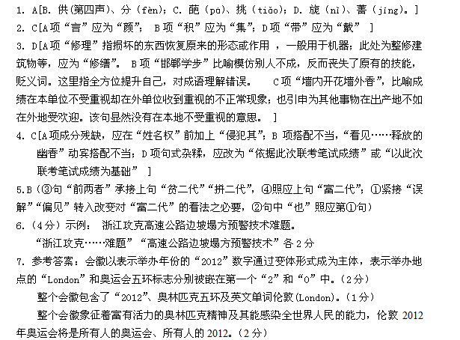

二．现代文阅读

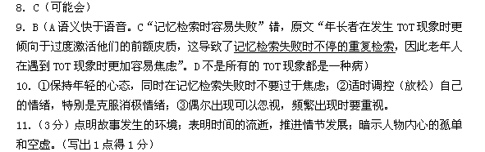

12.（3分）既希望与自己的灵魂独处，又无法摆脱众人一起热闹又空虚的社交生活的矛盾（羞惭）心理。（写出“希望与自己的灵魂独处”得1分，写出“无法摆脱与众人一起的社交生活”得1分，写出“羞惭（矛盾）”得1分）
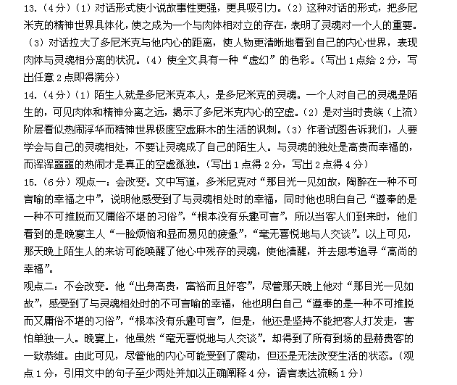

三、古诗文阅读
16．C【解析】苦：磨练
17．D【解析】A项中前一个是“到”的意思，后一个是取消句子独立性。B项中前一个是“竟然”的意思，后一个是“才”的意思。C项中前一个是“凭借”的意思，后一个表结果。D项中两个个均是“大概”的意思
18．D 【解析】D选项中的自小就自狂自大，要注意理解“乃自癸酉科举之后，忽染一种狂气，不量力而慕古，好矜己而自足。”
19．今汝之才/未能胜余/乃不俯寻吾之所得/而蹈吾之所失/岂不谬哉!（错一处扣1分，扣完为止）
20．①又想到你会记住（惩戒）再次失败的教训，肯底下头来遵守规矩。（“意”、“惩”、“矩矱”为得分点）
②写字是小事情，但是任凭时间消磨（个人却不努力）就能做好吗？我的话就说到这，你还是好好想想吧！（“区区”、“磨”、“工”、“其”、两句要求句意通顺）
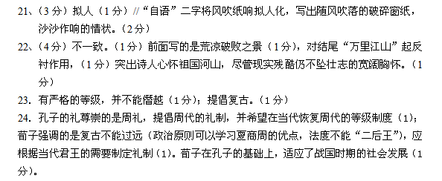

（四）古诗文默写。（6分）
25.（1）渺沧海之一粟 羡长江之无穷
（2）发愤忘食 不知老之将至云尔
（3）连峰去天不盈尺 砯崖转石万壑雷
（4）宁移白首之心 不坠青云之志
（5）抟扶摇而上者九万里 去以六月息者也
26、同高考作文评分标准
附：文言文译文参考
你小时侯聪慧，才质异于常人，刚开始学写文章，便知道写文章的门路，我曾经认为你是千里马，和我相熟的朋友看到你，也动颜祝贺，对我说:“您的几个儿子当中，他应该是最先取得成功的（最先及第）。”然而自从癸酉年你科举中第，你忽然染上了一种狂傲之气，自不量力地想着仿效古人，骄矜自满。好比那邯郸学步的年轻人，把自己本有的忘了，只得爬着回家。
丙子年春天，我本不想让你去应试，是你的几个兄长都来劝我，说不应该挫了你的锐气，我只好勉强答应，结果你遭受挫败。你学艺不精，我埋怨你又有什么用呢？可是我庆幸地对自己说：“老天大概是要让你厚积薄发吧。”又想到你会记住再次失败的教训，肯底下头来遵守规矩。哪里想到一年里，你越写越退步，越激励你你越颓废。是你的才质不聪敏吗？大概还没有小时候聪慧，长大很懵懂的人。是你不够努力吗？我听说你终日闭门读书，手不释卷。可是才学造诣平常，定然是你好高骛远，想广涉猎而使得自己疲倦，这就是南辕北辙啊！还想进步，这不是很困难吗？
想追寻前人的足迹，又合乎当世的准则，这只有才华卓著的人才能做到，然而从明朝建立以来，这种人都不多见。我早年年少登科，得到了人们附会的好名声，胡乱品评屈原、宋玉、班固、司马迁这些人，认为自己才质异于常人，科举及第也是很轻松的事情，于是放弃原来的学业，仿效古人。到过了三年，学习古典的还没有取得成功，原来的学业已经荒废。现在回想当年的行为，恰好是引人耻笑而自取污辱。甲辰年我科举落第，于是估摸自己的能力，继续以前放弃的学业，学习不分昼夜，发奋努力，侥幸学业有所成就，然而也只是科举中第罢了，还没有能力在文学界夺得头筹。 而今你的才能，恐怕不会超过我，可是不放低姿态沿袭我的路径，而要重蹈我的覆辙，这不是很荒谬吗？
我们家靠读书发家，我一身艰苦学习，要留给你们后人的，不敢落后于古代世家的高尚道德。本来希望你们能继承我的志愿，将这种精神道德发扬光大，以便能同伊尹、巫咸这些人一起，彪炳史册。哪里只是想以科举及第来光大我们宗族！我爱你那样深，对你的希望那样殷切，没想到你妄自菲薄，甘愿做柴门前守门的狗！
现在你既然希望我对你不闻问，我自然也是不会严厉指责你。但是你要好好的思考，不要自暴自弃。如果是才质驽钝，那本是无法勉强的；可是你有能力却不去作为，这又能怪谁呢？自己性情怪僻，却归咎到命运，这糊涂得很厉害呀！譬如说写字，我教导你几年了，可你还是这样潦草，没有一点改变，难道这也是命运造成的吗？写字是小事情，但是任随时间流逝（个人却不努力）就能做好吗？我的话就说到这，你还是好好想想吧！

